Pöttinger pokazuje siłę w kosiarkach tylnych: Nowy NOVACAT 402 ED

Austriacki producent maszyn rolniczych Pöttinger rozszerzył swoją szeroką ofertę kosiarek o kolejną maszynę: NOVACAT 402 ED o szerokości roboczej 3,88 m jest największą zawieszaną z tyłu kosiarką ze spulchniaczem na rynku.

Szybkie i równomierne schnięcie
Spulchniacz palcowy w NOVACAT 402 ED troszczy się o luźne, równomierne odłożenie pokosu. Nazwa ED (Extra Dry) jest tego gwarantem. Palce w formie V wykonane z hartowanej stali są łożyskowane gumowymi elementami. To zapewnia długi czas ich użytkowania. Palce roztrząsają źdźbła Zaokrąglona forma dużej pokrywy spulchniacza i regulowane kierownice pokosu umożliwiają luźne, równe odłożenie pokosu i szybki, równomierny proces schnięcia. Intensywność spulchniana może być zmieniana. Odpowiednio do potrzeb możliwe jest szerokie rozrzucenie pokosu lub bardziej zwarte.
Nowością w NOVACAT 402 ED jest lekka pokrywa ochronna spulchniacza. Jest ono częściowo wykonana z aluminium.
Hydrauliczne cięgno dolne gwarantuje łatwe sprzęganie bez obracania ramion podnośnika przy traktorze. Dodatkową korzyścią jest to, że kosiarka jest prawidłowo odciążona, a na uwrociu znajduje się w optymalnej odległości podłoża. Podczas podnoszenia belka kosząca jest dodatkowo stabilizowana przez odpowiedni siłownik. Dzięki temu przez pokos można ostrożnie przejechać, a kosiarka jest stabilna podczas transportu.
Do transportu kosiarka jest wychylana hydraulicznie do tyłu. Wychylenie kosiarki odbywa się w prosty i wygodny sposób z kabiny ciągnika przez zawór dwustronnego działania. Daje to również dobry wgląd na procesy zachodzące z tyłu maszyny. Mechanizm obrotowy służy jednocześnie jako zabezpieczenie przed najazdem. Kosiarka bez konieczności opuszczania kabiny przez operatora jest od razu gotowa do pracy. Tak koszenie staje się czystą przyjemnością.

Bezpieczeństwo podczas koszenia jest najważniejsze
Jako opcja w NOVACAT 402 ED podobnie, jak w przypadku innych kosiarek z poziomym składaniem do transportu, dostępny jest obciążnik zabezpieczający bezpieczne przemieszczanie się. Możliwe jest elastyczne balastowanie do 600 kg, przez co obciążenie koła z tylu z lewej strony jest większe. Dodatkowo zostaje zredukowane obciążenie obrotowe wałka podnośnika i w ten sposób zwiększone bezpieczeństwo jazdy.

Podgląd zdjęć:

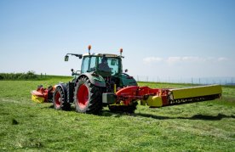 | 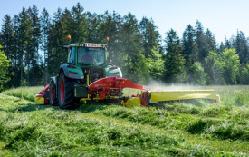
NOVACAT 402 ED, największa kosiarka zaczepiana z tyłu ze spulchniaczem | Czysta praca NOVACAT 402 ED zapewnia najlepszą paszę

Pozostałe zdjęcia w jakości do druku: http://www.poettinger.at/presse

